- 選擇題 (25題 每題4分 共100分) 答案請劃卡 否則不予計分
（ ）1.一物體作圓周運動，角速度為ω，半徑為r，則法線加速度為 (A)rω (B)rω² (C)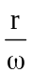 (D)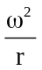

（ ）2.若初速度為一定時，以15°及75°之仰角拋出二球，則何者水平射程較遠？ (A)15°仰角之水平射程較遠 (B)75°仰角之水平射程較遠 (C)相等 (D)75°仰角之水平射程為15°仰角之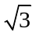倍

（ ）3.一斜向拋射物體之初速V₀為一定，重力加速度為g，則其最大水平射程R為 (A)2gV₀² (B)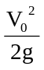 (C)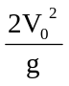 (D)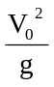

（ ）4.一顆子彈以V₀的初速度射出，若射出的仰角為θ，則子彈所能達到的最大高度為 (A)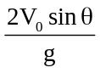 (B)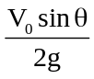 (C)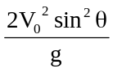 (D)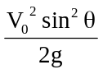

（ ）5.將一物體以5m/s的初速度水平射出，則當其速度為13m/s時，歷時多少？（g＝10m/s²） (A)1秒 (B)1.2秒 (C)1.5秒 (D)1.8秒

（ ）6.以初速度4m/s，仰角60°，斜向將一球拋出，不計空氣阻力，則此球在最高點的速度大小為若干m/s？ (A)4 (B)3.46 (C)2 (D)0

（ ）7.一質點在直徑2m的圓周上作等速圓周運動，若質點之繞行轉速為每分鐘50轉，則其線速度為若干m/s？ (A)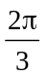 (B)π (C)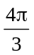 (D)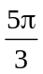

（ ）8.一質點質量為m，沿著半徑r作圓周等速運動，角速度ω，其向心力為 (A)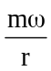 (B)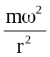 (C)mrω (D)mrω²

（ ）9.如圖所示，重力加速度g，一長為L之繩索，一端固定，他端懸掛一擺錘，使其在垂直面上擺動，若擺至平衡位置時，繩上之張力為擺錘重量之2倍，則在該位置時擺錘之瞬間速率為何？
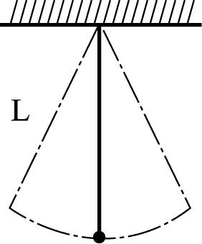
(A)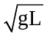 (B)2π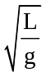 (C)2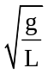 (D)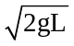

（ ）10.一運動物體，其質量為m，動量為L，則動能可表示為 (A)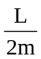 (B)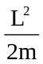 (C)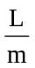 (D)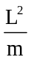

（ ）11.有一彈簧，其彈簧常數K，若彈簧承受一負荷F，試問此彈簧所儲存之彈性位能為何？ (A)KF (B)KF² (C)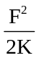 (D)KF

（ ）12.一般鐘錶秒針之轉動，其角速度為 (A)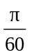rad/s (B)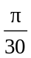rad/s (C)πrad/s (D)2πrad/s

（ ）13.於地面上相同的高度作水平拋射之物體，若不計空氣阻力，則當初速度由V變成2V時，其在空中飛行時間 (A)不變 (B)減半 (C)加倍 (D)為原來之4倍

（ ）14.某拋射體，於地面上分別以30°及45°之斜角拋出，若落地時間相同，其最大高度比為 (A)1：1 (B)1：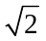 (C)：1 (D)2：1

（ ）15.一物體作用至另一物體時，必產生一大小相等，方向相反之反作用力，這是所謂 (A)牛頓第一運動定律 (B)牛頓第二運動定律 (C)牛頓第三運動定律 (D)萬有引力定律

（ ）16.一物體以V₀之初速與水平成θ仰角拋出，則下列何者為錯誤之結果？ (A)水平速度為V₀cosθ (B)到達頂點之時間為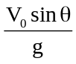 (C)落到水平面時之時間為 (D)落到水平面時之水平射程為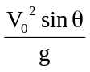

（ ）17.物體作等速運動時，其所受外力之合力為 (A)零 (B)一常數 (C)一很小之常數 (D)一很大之常數

（ ）18.一物體在地球表面自由落下，則物體之位能與動能之和 (A)減少 (B)增加 (C)不變 (D)不一定

（ ）19.一馬達從靜止加速到1200rpm需時2秒，經30秒等速運轉後，關掉電源，經8秒才完全停止，若角加速度及角減速度均為常數，馬達在減速期間，其角加速度為 (A)－5rad/s² (B)－10rad/s² (C)－5πrad/s² (D)－10πrad/s²

（ ）20.如圖所示之物體A的質量為5kg，B的質量為10kg，以一繩跨過定滑輪，若不計滑輪重量及摩擦，當自由運動時，繩之張力為何？（設g=10m/s²）
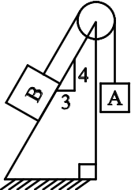
(A)40N (B)60N (C)80N (D)120N

（ ）21.一質量0.2kg之球，以一繩繫之，作半徑0.2m之直立圓周運動，則其在最高點的切線速度最小需為多少m/s才能保持圓周運動？ (A)0.8 (B)1 (C)1.2 (D)1.4

（ ）22.在等速率圓周運動中 (A)僅有切線加速度 (B)僅有法線加速度 (C)切線與法線加速度均有 (D)無任何加速度

（ ）23.若一吊車之輸入功率為2kW，能將質量100kg之物體以1.5m/s等速吊起，則該吊車之效率為（設g=10m/s²） (A)75％ (B)80％ (C)85％ (D)90％

（ ）24.物體速度增為原來之2倍，則動能增為原來之 (A)2倍 (B)3倍 (C)4倍 (D)8倍

（ ）25.有一滑輪系統，如圖所示，設滑輪重量不計且無摩擦，其所懸掛物體之質量分別為m_{A}=m_{B}=20kg，連接B物體的繩子之張力為何？
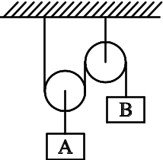
(A)0 (B)117.6N (C)200N (D)235.2N

